Олейник Ирина Николаевна

Учитель искусства МАОУ «СОШ № 4»

г. Краснокаменск, Забайкальский край

Технологическая карта урока по учебному предмету «Искусство» в 8-ом классе

на тему «Искусство Древнего мира. Художественная культура Древней Передней Азии».
Тип урока | Комбинированный урок (урок-концепт).
Авторы УМК | Г.И. Данилова
Планируемые  образовательные  результаты | Личностные:  - присвоение художественного опыта человечества и обогащение на этой основе собственного духовного мира;  - развитие опыта эмоционально-ценностного отношения к искусству как социально-культурной форме освоения мира, воздействующей на человека и общество;  - углубление интереса и развитие стремления к художественному самообразованию и художественно-творческой деятельности.  Метапредметные:  - формирование культурно-познавательной, коммуникативной и социально-эстетической компетенций;  - формирование исследовательских умений;  - формирование навыков устной и письменной речи;  - культурная адаптация в современном информационном пространстве.  Предметные:  - формирование целостного представления о роли искусства в культурно-историческом процессе развития человечества;  - формирование представлений об особенностях культуры и искусства ранних цивилизаций (шумеро-аккадской, ассирийской, вавилонской).
Оборудование и наглядно-демонстрационный материал | АРМ учителя, проектор, экран.  Лента времени. Физическая карта мира. Толковые (этимологические) словари.  Рабочие листы «Образовательное путешествие «Клинописная летопись цивилизации» (приложение 1).  Макет зиккурата (техника киригами, приложение 2), рисунок Висячих садов Семирамиды.  Макеты клинописной таблички, фигурок адоранта, аппликация фрагмента ворот храма богини Иштар.
Образовательные ресурсы | Государственный Эрмитаж. Виртуальные коллекции. Памятники письменности Месопотамии -  http://testmain.hermitagemuseum.org/wps/portal/hermitage/explore/virtual_collections/virtcol_item/?lng=ru  Единая коллекция ЦОР. Интерактивная карта Месопотамии - http://school-collection.edu.ru/catalog/res/56890385-97ff-43f6-9f6a-9f3cdb221bf8/?interface=themcol .
Организационная структура (сценарий) урока
Этапы  урока | Деятельность учителя | Осуществляемая деятельность учащихся
I. Организацион-ный момент. | Проверка готовности к уроку, приветствие.
II. Вводно-мотивационный этап. | 1. Актуализация опорных знаний.  - На прошлом уроке мы с вами познакомились с процессом зарождения искусства на примере памятников культуры каменного века. Каковы же были главные причины возникновения у первобытного человека художественного творчества?  - Назовите основные периоды каменного века и кратко охарактеризуйте особенности первобытного искусства каждого периода.  - С чем было связано появление у первобытных людей лепной керамики и деревянных изделий? Как и с какой целью украшались предметы быта эпохи неолита?  2. Ознакомление с темой урока, целеполагание.  - Таким образом, освоение древним человеком в эпоху неолита новых территорий, переход от присваивающего хозяйства (охоты и собирательства) к производящему хозяйству (скотоводству и земледелию), переход на оседлый образ жизни послужили предпосылками для появления новых, более сложных форм организации общества. Развитие производства привело к появлению излишков определённых продуктов питания, благодаря чему между отдельными племенами стали осуществляться обмен и торговля. Многолюдные поселения земледельцев со временем превращались в города.  Все эти происходящие в жизни людей изменения, в свою очередь, ускорили культурное развитие общества. Различные виды хозяйственных занятий формировали отличные друг от друга культуры. Так постепенно складывались предпосылки возникновения первых цивилизаций. А что мы понимаем под словом «цивилизация»?  Самые ранние цивилизации нередко называют «речными», т.к. возникали они в долинах великих рек. Так, первые очаги цивилизации зародились в IV тыс. до н.э. в долине реки Нил и в долинах рек Тигр и Евфрат, несколько позднее (в III-II тыс. до н.э.) зародились цивилизации в долинах рек Инд и Хуанхэ. Развитие земледелия стало требовать коллективных усилий многих людей: так стали формироваться правящие группы и низшие слои социальной пирамиды. На вершине этой пирамиды находились правители, которые во всех ранних цивилизациях обожествлялись.  Итак, одним из первых очагов возникновения цивилизаций стала территория Древней Передней Азии, или Месопотамия (Двуречье). Как вы уже догадались, художественная культура и искусство Древней Передней Азии и станут на этом уроке объектом нашего пристального внимания.  Сегодня на уроке мы с вами познакомимся с отдельными произведениями архитектуры, литературы и изобразительного искусства Двуречья. Какие цели будет преследовать это знакомство? Что нам необходимо сделать на уроке? | Предполагаемые ответы:  1) Потребность в познании окружающего мира, осмысление происходящих явлений и потребность в передаче накопленных знаний потомкам.  2) Первобытное ДПИ (маски, украшения), музыка, пляски, театральное искусство (пантомима), первобытная скульптура (мегалиты) являлись важнейшими средствами организации ритуальных действий.  Предполагаемые ответы:  Палеолит (40-12 тыс. до н.э.): изображения одиночных фигур животных, чаще всего выполненных одним цветом;  мезолит (12-8 тыс. до н.э.): многофигурные композиции – сцены из жизни племени;  неолит (10-4 тыс. до н.э.): схематические рисунки (пиктограммы, т.е. рисунки, используемые в качестве символа для обозначения предметов и явлений).  Предполагаемые ответы:  Переход на оседлый образ жизни, развитие земледелия и скотоводства требовал появления новых бытовых предметов, в частности посуды. Украшались эти предметы абстрактными узорами-орнаментами (линиями, спиралями), отражающими взаимосвязь между людьми и природными явлениями.  Обращаются к толковым словарям.  Предполагаемый (обобщённый) ответ:  Цивилизация – пришедшая на смену первобытности ступень развития общества, характеризующаяся возникновением городов, появлением государств, формированием различных общественных слоёв населения, имеющая определённые отличительные особенности экономического уклада, религиозных взглядов и эстетических ценностей.  Записывают тему урока «Художественная культура Древней Передней Азии» в тетрадь.  Предполагаемые ответы:  1) Необходимо определить отличительные особенности художественной культуры Месопотамии.  2) Определить, какую роль сыграли ранние цивилизации Передней Азии в развитии мировой науки, искусства и общей культуры человечества.
III. Операционно-содержательный этап. | 1. Ознакомление с географическим положением и временем существования цивилизаций Месопотамии.  - А начнём мы наше воображаемое путешествие по одной из древнейших цивилизаций человечества с определения места и времени её существования.  Месопотамия (от др.-греч. μέσος – «средний» + ποταμός – «река» → «Междуречье») — историко-географический регион на Ближнем Востоке, расположенный в долине двух великих рек -Тигра и Евфрата. Найдите и покажите эту территорию на физической карте мира (подсказка: расположена на северо-востоке Аравийского полуострова).  Какие современные государства расположены на территории Древней Месопотамии?  В плодородной долине Междуречья зарождались и постепенно сменяли друг друга древнейшая Шумерская цивилизация, царства Аккад и Вавилония, а также великая Ассирийская держава. Историю Древнего мира вы изучали в 5-м классе, поэтому не лишним будет освежить в памяти временные отрезки существования этих государств.  Древневосточные общества оставили нам богатейшие наследие: им мы обязаны появлением современной позиционной системы счисления и измерения времени (180⁰, 24 часа, 60 минут), умением измерять площади геометрических фигур, им принадлежит честь открытия колеса и гончарного круга, развитие науки астрономии и многое другое.  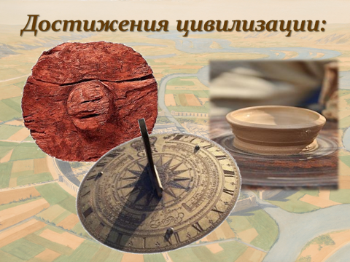  Не имея возможности рассмотреть подробно каждый период развития художественной культуры Месопотамии, остановимся на наиболее значимых её проявлениях, оставивших яркий след в истории человечества.  2. Появление письменности.  В первую очередь хотелось бы поговорить с вами о том изобретении, благодаря которому мы имеем возможность свободно общаться и получать новые знания, а значит, имеем возможность развиваться. Это изобретение письменности.  Древние шумеры создали огромную по тем временам державу и установили в ней четкую и строгую систему управления. В шумерском государстве всё было учтено, даже деревья и люди, все находилось под жестким контролем чиновников и заносилось на глиняные таблички: сколько товаров было отправлено из одного города в другой, сколько горшков сделал каждый из работников гончарной мастерской, сколько газелей было принесено в жертву богам, сколько человек носили тростник с берега реки на корм овцам, сколько веток нарубили в роще и сколько корзин из них сплели, сколько мешков для содержания змей выдали их заклинателю. Неудивительно, что таких текстов было очень много, и сегодня документы III династии Ура составляют более половины всех известных в мире клинописных памятников.  Проверка домашнего задания.  В качестве домашнего задания вам было предложено самостоятельно совершить виртуальное образовательное путешествие по залам Эрмитажа и ознакомиться с коллекцией памятников письменности Месопотамии. Посмотрим, что вам удалось обнаружить в виртуальной коллекции крупнейшего государственного музея, и к каким выводам вы пришли, изучая представленные экспонаты.  - Скажите, какие образцы памятников письменности Месопотамии вы увидели в коллекции? Каково было их назначение в древности? Из какого материала и каким способом они выполнялись?  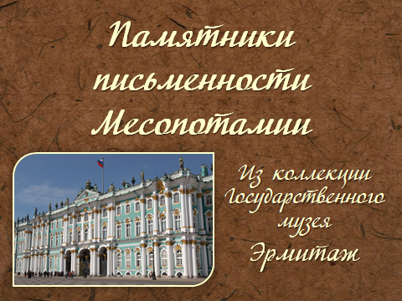  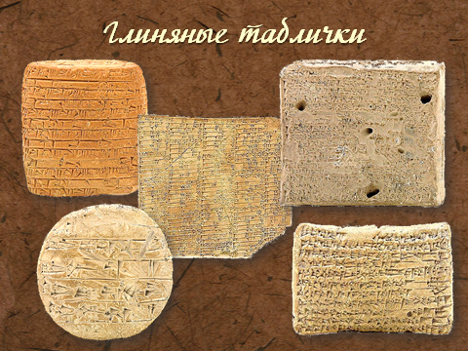  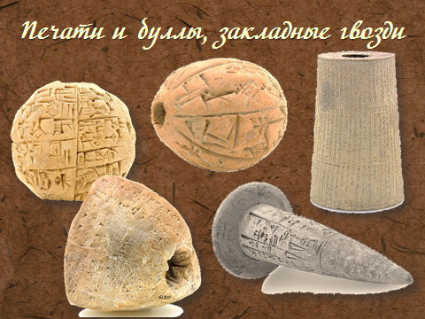  - А что представляли собой месопотамские «книги»?  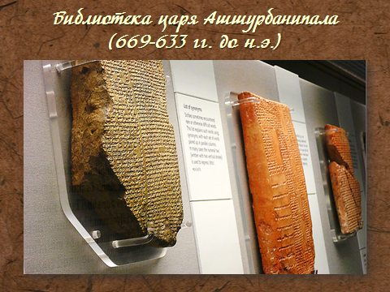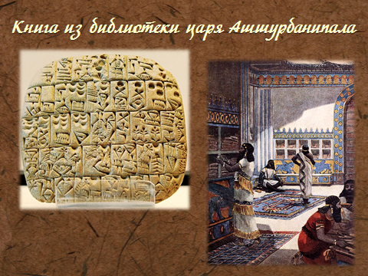  - В некоторых случаях, вероятно, для большей надежности, документ помещали в глиняный конверт. Из чего они изготавливались и как выглядели? Что содержали надписи на конверте? Предположите, как письма попадали внутрь, и как конверты «вскрывались»?  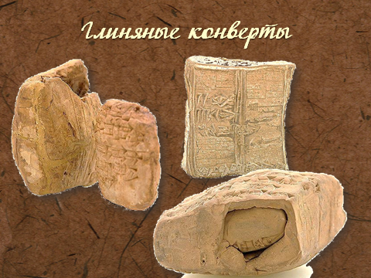  Одна из ваших одноклассниц выполняла к уроку творческое задание: пробовала вылепить книгу-табличку по образцу книги из библиотеки царя Ашшурбанипала. Попросим поделиться впечатлениями от процесса «книжного производства»: легко ли писать палочками?  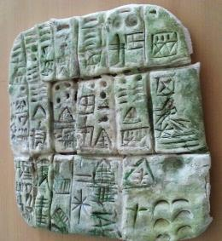  Да, судя по расшифрованным записям учеников писца, занятие это было мучительным…  Я взял свою табличку в руки,  Писал на ней,  Но было на табличке и то, чего я не понимал,  Чего не смог прочесть.  Судьба писца мне опостылела,  Судьбу писца я возненавидел.  И вот на таких глиняных табличках, датируемых II тыс. до н.э., сохранился выдающийся памятник мировой литературы – «Эпос о Гильгамеше». О чём рассказывает это героическое повествование, кто является его главными героями, нам расскажет…  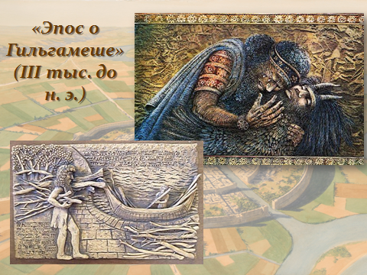  - Какова же, на ваш взгляд, главная тема этого народного эпоса? На какие знакомые вам литературные произведения похож «Эпос о Гильгамеше»?  - Надо отметить, что некоторые легенды народов Междуречья стали впоследствии частью священной Библии.  3. Архитектура Месопотамии  Древние цивилизации Передней Азии строились на заболоченных равнинах среди рек, их многочисленных протоков и рукавов. Поэтому до нашего времени сохранились лишь немногие фундаменты древнейших зданий: время их не пощадило. Судить об особенностях строительства Месопотамии мы будем по историческим реконструкциям, а поможет нам в этом творческий проект вашего одноклассника – макет характерного для этой цивилизации сооружения, выполненный в технике киригами.  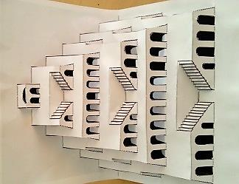  Как назывались такие сооружения, в чём заключалось их предназначение, какие материалы использовали при строительстве жители Древней Месопотамии, нам расскажет…  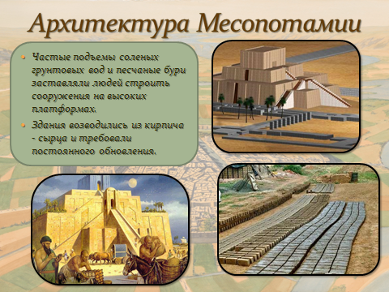  - Рассмотрите внимательно макет. Какая особенность сооружения сразу привлекает внимание?  При постройке зиккуратов использовалась т.н. сводчато-арочная конструкция зданий. Где позднее использовалась подобная конструкция?  Подобная конструкция была использована и при создании одного из семи чудес света: Висячих садов Семирамиды, с которыми нас познакомит…  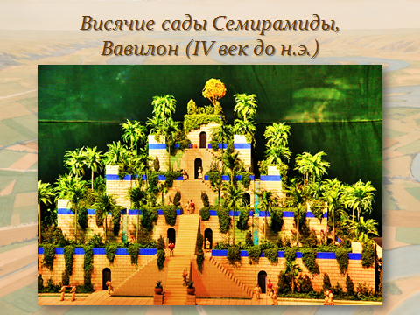  Не менее примечательны архитектурные сооружения Вавилона времён Навуходоносора II (6 в. до н.э.). Путь к городу вёл через ворота, облицованные глазурованным кирпичом с изображением символических защитников города – священных быков. О назначении ворот и художественных особенностях этого древнейшего архитектурного памятника нам расскажет…  А я предлагаю вашему вниманию аппликацию, имитирующую фрагмент ворот, которую выполнила…  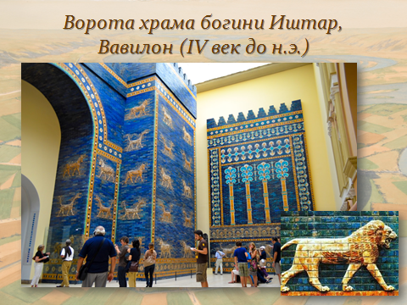  4. Изобразительное искусство.  Изобразительное искусство Древней Передней Азии представлено главным образом фресками и мозаикой. Среди подобных предметов искусства ярко выделяется трёхъярусная мозаичная плита – штандарт из города Ура, датируемый серединой III тыс. до н.э., о котором нам расскажет…  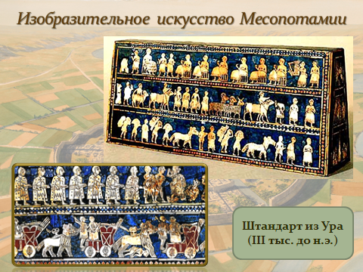  В начале I тыс. до н.э. при украшении стен царских дворцов стали отдавать предпочтение рельефу. Надо отметить, что лучшие традиции ассирийского рельефа сохранились в скульптурах Древнего Ирана. Своей точностью и обилием деталей рельефы напоминают царские летописи того времени.  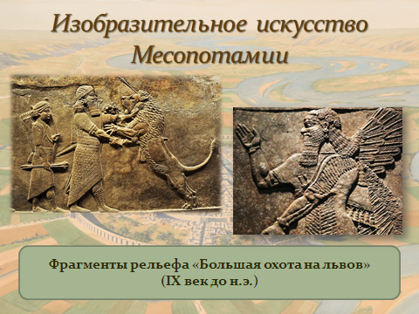  До наших дней сохранились не только крупные произведения изобразительного искусства Месопотамии, но и произведения мелкой пластики. Это небольшие скульптурки так называемых адорантов. Ваша одноклассница… попробовала воспроизвести из глины подобную статуэтку. Послушаем … и самостоятельно запишем в тетрадях определение понятия «адорант».  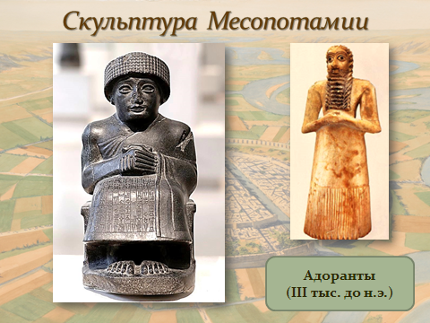 | Определяют географическое положение Междуречья.  Предполагаемые ответы:  Современные государства, включающие земли Древней Месопотамии, - Ирак, Сирия, Турция.  Просмотр интерактивной карты, запись ключевых дат в тетрадь: IV тыс. до н.э. – VI в. до н.э.  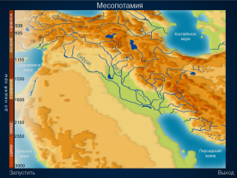  Предполагаемые ответы:  1) Глиняные таблички:  - сводные ведомости,  - хозяйственные и юридические документы,  - ученические таблички.  2) Конверты.  3) Буллы и цилиндрические печати.  4) Закладные гвозди.  Предполагаемые ответы:  В коллекции Эрмитажа можно увидеть разнообразные глиняные таблички: табличку - отчет с постоялого двора о выдаче гонцам стандартных пайков; различные хозяйственные и юридические документы (например, о выдаче ячменя на корм скоту или о продаже рабов); школьные ученические таблички.  Нередко чиновник - писец, составивший документ, опечатывал его своей личной печатью. Цилиндрические печати, поверхность которых была покрыта различными изображениями, использовались в Месопотамии с конца IV - начала III тысячелетия до н.э. Форма цилиндра была удобна: такую печать можно было прокатывать по глине до бесконечности. Во второй половине III и во II тысячелетиях до н.э. было принято вырезать на печатях надписи: имена и должности владельцев; таким образом печать выполняла роль одновременно удостоверения личности и диплома об окончании писцовой школы.  Документы хранили обычно в кувшинах или корзинах, плетеных из тростника; позже появились целые комнаты - прообразы библиотек, где на глиняных полках стояли таблички. Крышки сосудов и двери помещений с документами часто опечатывали. Для этого крышку привязывали веревкой, а вокруг нее или на ее концы прилепляли комки сырой глины, на которых ставили оттиски печатей или делали надпись, например, с перечислением хранящихся тут документов или товаров. Теперь добраться до содержимого можно было только взломав высохшую глину. Такие глиняные пломбы сегодня принято называть буллами. Они бывали разной формы: шаровидные, трех - или четырехгранные, а иногда напоминали по форме прямоугольную табличку или плод оливы. Отличительная черта булл - отверстие, сквозь которое проходила когда - то тростниковая веревка, иногда на глине хорошо видны ее следы.  Есть в эрмитажной коллекции и строительные (закладные) царские надписи в форме больших глиняных гвоздей со шляпками. Шумерские правители закладывали такие гвозди в стены храмов и других сооружений. На них делались надписи, сообщающие о том, какой правитель построил храм. Закладные надписи не всегда выглядели, как гвозди, они могли иметь форму кирпичей или небольших табличек. А в I тысячелетии до н.э. цари предпочитали форму конуса или призмы.  В Древней Месопотамии существовали не только клинописные таблички, но и целые книги, и даже библиотеки, правда, они мало походили на современные. Большие тексты записывались на нескольких табличках одинакового размера (до полуметра в длину). Некоторые такие тексты включали до сорока, а иногда даже более ста табличек. На каждой табличке стоял номер «страницы», чтобы по использовании ее можно было вернуть на место. Заглавием серии служили начальные слова ее первой таблички. Самая знаменитая библиотека была составлена царём Ашшурбанипалом в столице Ассирийской державы - в городе Ниневия.  - Конверты также изготавливались из глины и на них писали краткое содержание текста. На конверте писали и имя адресата.  Рассматривают макет глиняной клинописной таблички, обмениваются впечатлениями.  Индивидуальное сообщение.  Предполагаемые ответы:  - Главная тема эпоса: верность и преданность дружбе, великодушие и честь главных героев, их готовность прийти на помощь, защитить слабых и обиженных. Темы и сюжеты схожи со славянскими, индийскими и древнеирландскими эпосами.  Индивидуальное сообщение.  Записывают в тетрадь: «Зиккураты – ступенчатые башнеобразные храмы, построенные из кирпича-сырца».  Рассматривают макет. Предполагаемые ответы:  - Наличие арок.  - В Древнем Риме и в постройках готического стиля эпохи Средневековья.  Индивидуальное сообщение.  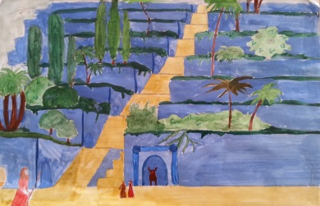  Индивидуальное сообщение.  Рассматривают аппликацию, обмениваются впечатлениями.  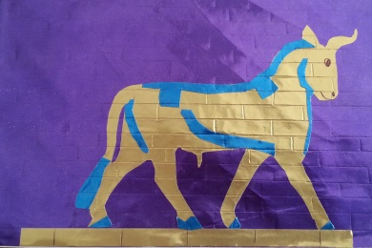  Индивидуальное сообщение.  Рассматривают фотографии, делают вывод о большом мастерстве древних скульпторов.  Индивидуальное сообщение.  Рассматривают макет скульптуры адоранта.  Записывают в тетради: «Адорант – человек, совершающий обряд почитания божества».  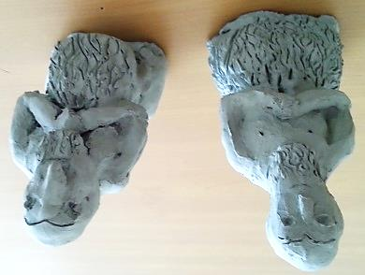
IV. Рефлексивно-оценочный этап. | 1. Обобщение полученных знаний и формулирование выводов (групповая работа) – 3 мин.  - Вернёмся мысленно к началу урока. Какие нами были поставлены цели?  Теперь вы знакомы с культурным наследием одной из древнейших человеческих цивилизаций. Сформулируйте вывод: какую роль сыграло искусство Древней Передней Азии в развитии общечеловеческой культуры?  2. Рефлексивная самооценка урока.  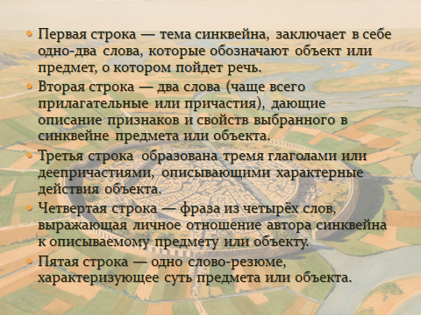  3. Оценочный итог урока.  Рабочие листы «Образовательное путешествие» сдаются для индивидуальной проверки.  4. Дом. задание:  - индивидуально: макеты пирамиды Хеопса и сфинкса;  - фронтально: просмотр видеофильмов о храмовых комплексах в Карнаке и Луксоре (представлены в Дневнике.ру). | Совместно формулируют выводы:  Конструктивные особенности сооружений, изобразительные особенности рельефов и скульптур послужили основой для развития искусства более поздних цивилизаций. Возникновение письменности дало толчок для развития литературы, а мифология народов Междуречья оказала огромное влияние на общую культуру Европы и Азии.  Составление синквейна на тему «Искусство Месопотамии» (приложение 3).

Приложение 1

Образовательное путешествие

«Клинописная летопись цивилизации».
1. Пользуясь поисковой системой Яндекс, найдите и исследуйте экспонаты
виртуальной коллекции Государственного музея Эрмитаж «Памятники письменности
Месопотамии».
2. Рассмотрите клинописные таблички, представленные в коллекции. Из какого материала они изготовлены? Чем они отличаются друг от друга? С чем могут быть связаны эти отличия?
________________________________________________________________________________________________________________________________________________________________________________________________________________________________.
3. Какие формы памятников письменности вам удалось обнаружить? Для чего они
использовались?
_________________________________________________________________________
_________________________________________________________________________
_________________________________________________________________________.
4. Подумайте, как могли поступать жители Древней Месопотамии, если им было
необходимо записать слишком длинные тексты, которые не могли уместиться на
одной или нескольких табличках? Что могла представлять из себя месопотамская
«книга»?
__________________________________________________________________________
__________________________________________________________________________
__________________________________________________________________________
__________________________________________________________________________.
5. Найдите в коллекции музея «конверты». Из чего они изготовлены и как выглядят?
Что содержат надписи на этих «конвертах»? Чтобы ответить на этот вопрос,
внимательно прочтите пояснительный текст к фотографиям.
_________________________________________________________________________
_________________________________________________________________________
_________________________________________________________________________.
6. Какие виды печатей вам удалось обнаружить? Какую форму они имеют и чем
отличаются друг от друга?
__________________________________________________________________________
__________________________________________________________________________
__________________________________________________________________________.

Приложение 2
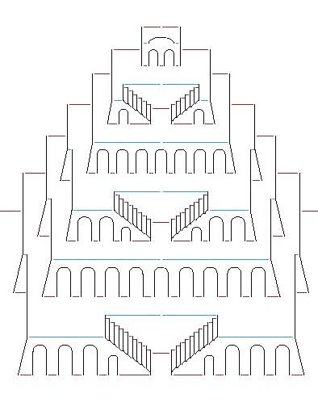
Приложение 3

Синквейны на тему «Искусство Месопотамии», составленные детьми.

Искусство Месопотамии.
Восхитительное, загадочное.
Фрески, скульптуры, рельефы.
Ты словно творишь чудеса.
Загадка.
(Остапчук Валерия)

Искусство Месопотамии.
Красивое, уникальное.
Фрески, храмы, печати.
Оно словно дар наследникам.
Чудо.
(Глушкова Екатерина)

Искусство Месопотамии.
Загадочное, красивое.
Манит к себе, зачаровывает.
Оно как послание вечности.
Загадка.
(Туманова Валентина)

Искусство Месопотамии.
Красивое, загадочное.
Храмы, музыка, письменность.
Самое загадочное искусство мира.
Тайна.
(Алексеев Иван)

Искусство Месопотамии.
Загадочное, необыкновенное.
Интересует, волнует, шокирует.
Волшебная тайна прошлого.
Сказка.
(Доброскокова Анастасия)

Искусство Месопотамии.
Необыкновенное, удивительное.
Книги, фрески, адоранты.
Оно прекрасно и вечно.
Бесконечность.
(Полях Юлия)

Искусство Месопотамии.
Необычное, неизведанное.
Книги, таблички, печати.
Ты словно хочешь сказать нам что-то.
Молчание.
(Гладков Виталий)

Искусство Месопотамии.
Изысканное, захватывающее.
Храмы, фрески, скульптуры.
Вековые ценности прошлого.
Секрет.
(Смирнова Ангелина)

Искусство Месопотамии.
Красивое и необычное.
Творить, создавать, волновать.
Заставляешь поверить в чудо прошлого.
Загадка.
(Гладышева Елизавета)

